……………………………… LİSESİ 2019-2020 EĞİTİM-ÖĞRETİM YILI
9. SINIFLAR COĞRAFYA DERSİ I. DÖNEM II. YAZILI CEVAP ANAHTARI
… / … / …
Süre : 40 dk

Puanı:
Adı ve Soyadı: Sınıf: No:

1) Aşağıdakilerden hangisi, coğrafya biliminin ilgilendiği konular arasında gösterilemez?
A) Doğal afetlerin oluşum nedenleri
B) Yer şekillerinin oluşum aşamaları
C) Nüfus dağılışına etki eden faktörler
D) Toplumsal kuralların ortaya çıkış nedenleri
E) İklim koşullarının ekonomik faaliyetler üzerindeki etkisi

I. İklim olaylarını inceler.
II. Yer altı ve yer üstü sularını inceler.
III. Bitki ve hayvan dağılışını inceler.
IV. Yüzey şekillerini inceler.
2) Aşağıdaki bilim dallarından hangisinin konusuna yukarıda yer verilmemiştir?
A) Klimatoloji
B) Hidrografya
C) Biyocoğrafya
D) Jeomorfoloji
E) Kartografya

3) Haritalarda yer şekillerini gösterme yöntemlerinden hangisi üç boyutlu bir görünüm sağlar?
A) Renklendirme
B) Tarama
C) Kabartma
D) İzohips
E) Gölgelendirme

4) Aşağıdakilerden hangisi Dünya’nın günlük hareketinin sonuçlarından biri değildir?
A) Gece ve gündüzün ardalanması
B) Muson rüzgarlarının oluşması
C) Yerel saat farklarının oluşması
D) Dinamik basınç kuşaklarının oluşması
E) Sürekli rüzgarların yönlerinde sapmaların meydana gelmesi

Coğrafya biliminin gelişimine katkı sağlayan birçok Türk ve Müslüman bilim insanı bulunmaktadır.
5) Buna göre aşağıdaki yazar-eser eşleştirmelerinden hangisi yanlıştır?
A) Biruni / Kitab’üt-Tahkik Mâ li’l-Hind
B) Evliya Çelebi / Seyahatname
C) Pîrî Reis / Kitab-ı Bahriye
D) İdrisi / Kitâb-ür-Rüşandi
E) Makdisi / Dîvânu Lugâti’t-Türk

I. Yol, akarsu, ülke sınırları
II. Binalar, elektrik direkleri, volkan konileri
III. Göllerin alanı, tarım alanları, sanayi bölgeleri
6) Yukarıdaki verileri haritaya aktarırken kullanılacak olan semboller aşağıdakilerden hangisinde doğru olarak eşleştirilmiştir?
I II III
A) Noktasal Çizgisel Alansal
B) Çizgisel Noktasal Alansal
C) Noktasal Alansal Çizgisel
D) Çizgisel Alansal Noktasal
E) Alansal Çizgisel Noktasal

I. Orta enlemlerde ve ılıman kuşakta yer almaktadır.
II. Petrol ve doğalgaz kaynakları açısından zengin ülkelere komşudur.
III. Güney kıyılarının sıcaklık ortalaması kuzey kıyılarına göre daha yüksektir.
7) Ülkemize ait yukarıda verilenlerden hangileri ülkemizin özel konumu ile açıklanabilir?
A) Yalnız I
B) Yalnız II
C) I ve II
D) II ve III
E) I, II ve III

8) Aşağıdakilerden hangisi doğal koşulların insan yaşamı üzerindeki etkilerine örnek değildir?
A) İç Anadolu’da yerleşmelerin akarsu kenarlarında toplanması
B) Doğu Anadolu’da nüfus yoğunluğunun az olması
C) Marmara’da enerji tüketiminin fazla olması
D) Ege’de termal turizminin yaygın olması
E) Akdeniz Bölgesi’nde seracılığın ucuza mal olması

9) Aşağıdakilerden hangisi Dünya’nın yörüngesinin elips olmasının sonuçlarından biri değildir?
A) Yıllık sıcaklık farklarının oluşması
B) Eylül ekinoksunun gecikmeli yaşanması
C) Dünya’nın yörüngedeki hızının değişmesi
D) Dünya’nın Güneş’e olan uzaklığının değişmesi
E) Mevsim sürelerinin yarım kürelerde farklılık göstermesi

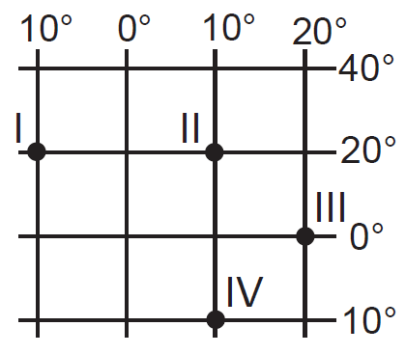
10) Yukarıda koordinat sistemi üzerinde verilen noktalar ile ilgili olarak aşağıdakilerden hangisi söylenemez?
A) Yerel saati en ileri olan III. noktadır.
B) II. ve IV. noktaların yerel saatleri aynıdır.
C) Verilen noktaların açısal hızları aynıdır.
D) I., II. ve IV. noktaların çizgisel hızları birbirine eşittir.
E) I. ve II. noktalar arasında 80 dakikalık yerel saat farkı vardır.

Sancaktepe Belediye Başkanı, imara açılan ilçelerin durumunu İmar Müdürü’nden en ayrıntılı bir şekilde açıklamasını istemektedir.
11) Buna göre Sancaktepe İmar Müdürü’nün Belediye Başkanı’na aşağıdaki hangi ölçekli harita üzerinden brifing vermesi en uygun olacaktır?
A) 1/10.000
B) 1/25.000
C) 1/50.000
D) 1/100.000
E) 1/500.000

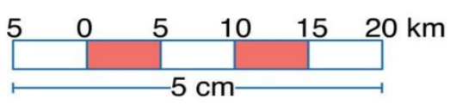
12) Yukarıda verilen çizgi ölçeğin kesir ölçek değeri aşağıdakilerden hangisidir?
A) 1/200.000
B) 1/250.000
C) 1/500.000
D) 1/2.000.000
E) 1/5.000.000

13) 1/200.000 ölçekli bir haritada, iki kent merkezi arasındaki uzaklık 12 cm ölçüldüğüne göre iki kent arasında gerçekte kaç kilometre uzaklık vardır?
A) 24
B) 240
C) 480
D) 640
E) 1200
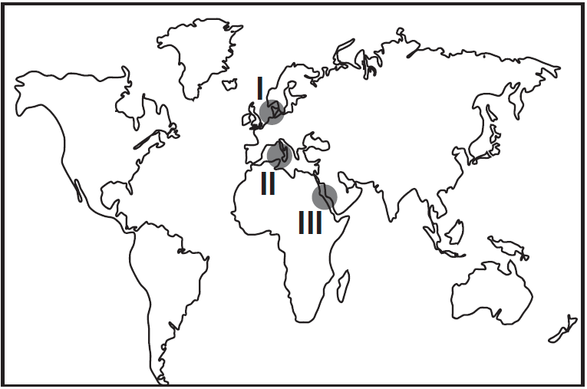
14) Dünya haritasında numaralandırılmış denizlerin, tuzluluk oranlarının az olandan çok olana doğru sıralanışı aşağıdakilerden hangisinde verilmiştir?
A) I,II,III B) I,III,II
C) II,III,I D) III,II,I
E) III,I,II

15) Aşağıdakilerden hangisi 21 Haziran tarihinde yaşanan durumlardan birisi değildir?
A) Güneş ışınları Yengeç Dönencesi’ne öğle vaktinde dik gelir.
B) Güney Kutup Dairesi’ne yaklaşıldıkça gece süresi kısalır.
C) Kuzey Kutup Dairesi’nde 24 saat gündüz yaşanır.
D) Kuzey Yarım Küre’de en uzun gündüz yaşanır.
E) Güney Yarım Küre’de kış mevsimi başlar.

16) Güneş ışınlarının Oğlak Dönencesi’ne dik açıyla geldiği tarihte aşağıdakilerden hangisi gerçekleşmez?
A) Aydınlanma çemberi kutup dairelerinden geçer.
B) Kuzey Yarım Küre’de en uzun gece yaşanır.
C) Güney Yarım Küre’de yaz mevsimi başlar.
D) Kuzey Yarım Küre’de en kısa gölge boyu yaşanır.
E) Dünya üzerinde herhangi bir noktadan kuzeye gidildikçe gündüz süresi kısalır.

17) Aşağıdakilerden hangisi, yörünge düzlemi ile Ekvator arasındaki 23°27'lik açının sonuçlarından biri değildir?
A) Gece - gündüz sürelerinin eşit olmaması
B) Sürekli rüzgârların sapmaya uğraması
C) Mevsimlerin oluşması
D) Gölge boyunun yıl boyunca değişmesi
E) Aynı tarihte yarım kürelerde zıt mevsimlerin yaşanması

18) Aşağıdaki tarihlerin hangisinde Türkiye’de güneş doğduktan 12 saat sonra batar?
A) 21 Mart
B) 21 Haziran
C) 21 Aralık
D) 3 Ocak
E) 4 Temmuz
Türkiye’ye güneyden esen yerel rüzgarlar sıcaklığı arttırırken, kuzeyden esen yerel rüzgarlar ise sıcaklığı düşürmektedir.
19) Bu durum, Türkiye’nin hangi özelliğinin sonucudur?
A) Başlangıç meridyeninin doğusunda yer almasının
B) Kuzey Yarım Küre’nin orta kuşağında yer almasının
C) Karasal iklim özelliklerinin görülmesinin
D) Ortalama yükseltisinin fazla olmasının
E) Üç tarafının denizlerle çevrili olmasının

Renklendirme yöntemiyle çizilen fiziki haritalarda yeşil, sarı, turuncu ve kahverengi gibi renkler kullanılır.
20) Renklendirme yönteminde kullanılan renkler, aşağıdakilerden hangisini ifade eder?
A) Bitki örtüsünü
B) Yükselti basamaklarını
C) Ovalık alanları
D) İdari sınırları
E) Büyük iklim tiplerinin sınırlarını

A ülkesinde 21 Mart ilkbahar mevsiminin başlangıcıyken, aynı tarihte B ülkesinde sonbahar mevsimi başlamaktadır.
21) Buna göre, A ve B ülkeleri aşağıdakilerden hangisi bakımından kesinlikle farklıdır?
A) Doğu-batı yönündeki genişlik
B) Kuzey-güney yönündeki genişlik
C) Yer aldıkları yarım küre
D) Ekvator'a olan uzaklık
E) Bulundukları iklim kuşağı

Aşağıdaki grafikte 21 Haziran tarihinde 4 ayrı merkezde yaşanan gündüz süreleri gösterilmiştir.
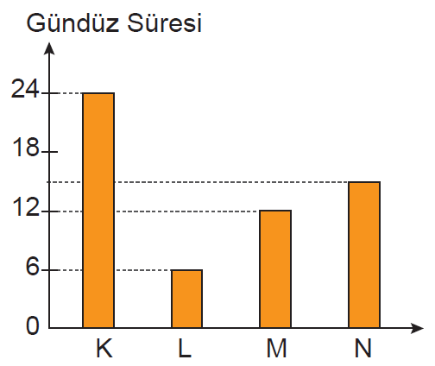
22) Bu merkezlerle ilgili olarak aşağıdakilerden hangisine ulaşılamaz?
A) L merkezi Ekvator çizgisinin güneyindedir.
B) Çizgisel hızı en fazla olan merkez M merkezidir.
C) N merkezi Güney Yarım Küre’de orta kuşakta yer alır.
D) K merkezi diğer merkezlere göre daha kuzeyde yer alır.
E) Aynı uzunluktaki bir cismin gölge boyu N merkezinde L merkezine göre daha kısadır.
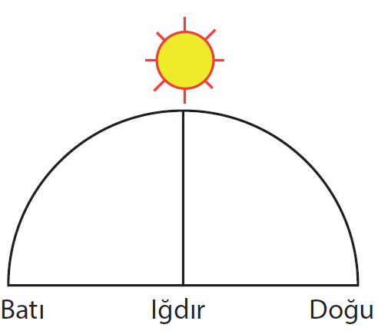
23) 45° Doğu boylamında bulunan Iğdır’da Güneşin ufuk düzlemindeki konumu şekildeki gibi iken 33° Doğu boylamında bulunan Ankara’da yerel saat kaçtır?
A) 10.44 B) 11.12
C) 12.00 D) 12.48
E) 13.16

24) Aşağıdakilerden hangisinin Türkiye'nin mutlak konumu ile ilişkisi olduğu söylenemez?
A) +2 ve +3 saat dilimleri arasında yer alması
B) Kuzeyden gelen rüzgârların sıcaklığı düşürmesi
C) Üç tarafının denizlerle çevrili olması
D) Gölge boyunun öğle vakti sıfır olmaması
E) Başlangıç meridyeninin doğusunda bulunması

25) Aşağıdaki ülkelerden hangisinin silindirik projeksiyon yöntemiyle çizilen haritasında bozulma en az olur?
A) Kanada B) Çin
C) Norveç D) İngiltere
E) Brezilya

Not: Her sorunun doğru cevabı 4 puandır.
………………………………
Coğrafya Öğretmeni

A
B
C
D
E
1  A  B  C  D  E |  | 14  A  B  C  D  E  A  B  C  D  E  A  B  C  D  E
2  A  B  C  D  E |  | 15  A  B  C  D  E
3  A  B  C  D  E |  | 16
4  A  B  C  D  E |  | 17  A  B  C  D  E
5  A  B  C  D  E |  | 18  A  B  C  D  E
6  A  B  C  D  E |  | 19  A  B  C  D  E
7  A  B  C  D  E |  | 20  A  B  C  D  E
8  A  B  C  D  E |  | 21  A  B  C  D  E
9  A  B  C  D  E |  | 22
10  A  B  C  D  E |  | 23  A  B  C  D  E  A  B  C  D  E
11  A  B  C  D  E |  | 24  A  B  C  D  E
12  A  B  C  D  E |  | 25
13

